Flugkopfball
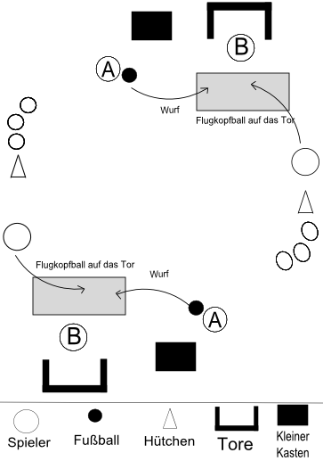
Material
2 dicke Matten, 6 Fußbälle
Beschreibung
Der Kurs wird in 2 gleich große Gruppen aufgeteilt. Aus jeder Gruppe übernimmt einer die Aufgabe von Spieler A (siehe Abbildung. Spieler A steht in der Halle neben einem umgedrehten Kasten mit Fußbällen. A wirft einen Ball zum ersten Spieler seiner Gruppe. Dieser erste Spieler läuft von einem Hütchen in Richtung dicke Matte und köpft ihn per Flugkopfball auf das dort stehende Tor. Nach dem Kopfball legt dieser Spieler den Ball wieder in den Kasten. Ein Spieler B geht ins Tor. Die restlichen Schüler reihen sich hinter den Hütchen auf. Die Tore stehen nicht mittig an den Seiten, sondern versetzt. Das soll verhindern, dass die wartenden Schüler den Ball abbekommen.

Spieler A und B wechseln bereits nach kurzer Zeit ihre Position mit einem anderen Schüler aus seiner Gruppe.

